Laboratorio: Estructuras de datos

Crea la clase Arreglo y toma como base la siguiente clase:

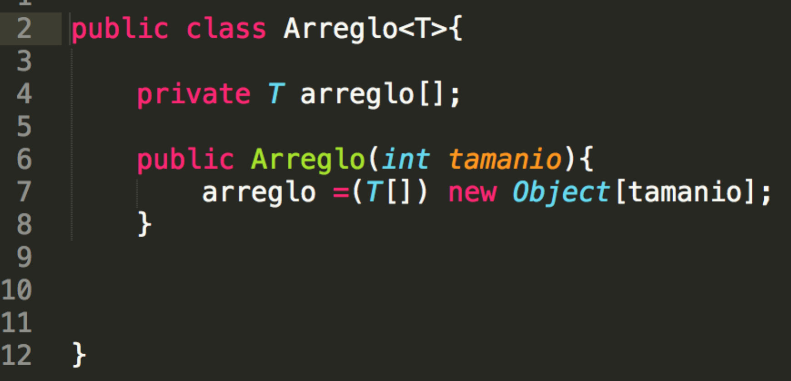

Crea la clase Alumno con la siguiente base:

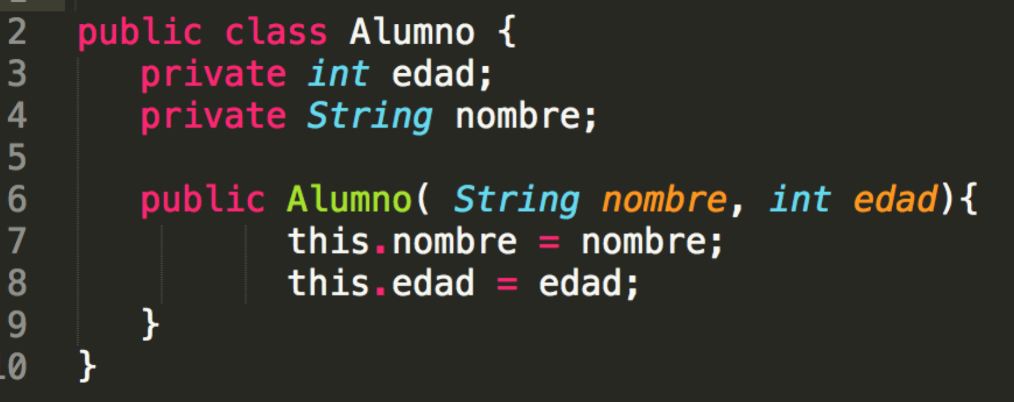

Investiga qué es la interface Comparable e impleméntala en la clase Alumno. Utiliza el nombre como el atributo para comparar.

Repasa el algotimo de Bubble Sort:

[http://visualgo.net/sorting.html#](http://visualgo.net/sorting.html)

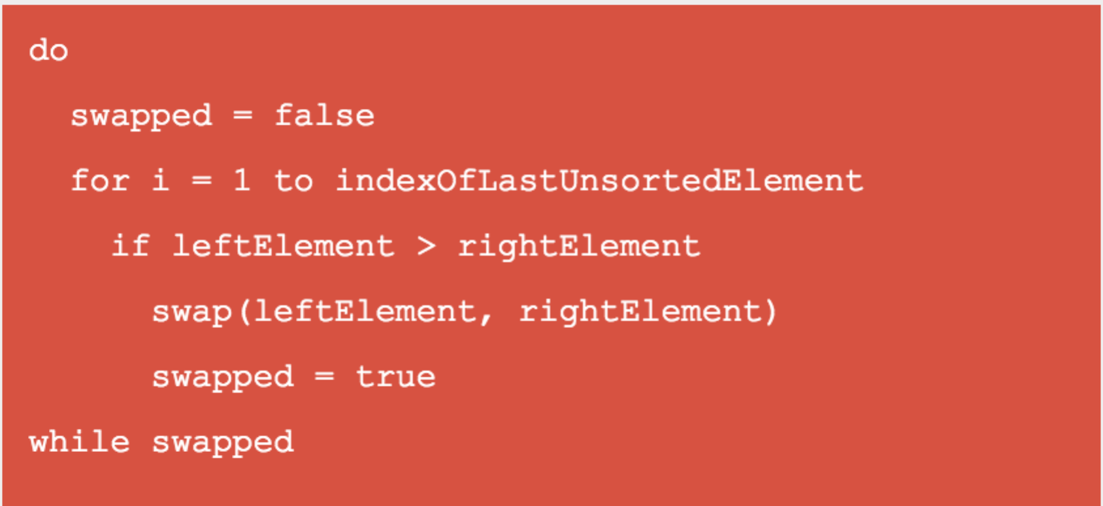

Práctica que debes entregar:

En la clase Arreglo implementa los siguientes métodos:

// usa compareTo para comparar objetos

public void ordenaBurbuja( ){

}

// usa compareTo para comparar objetos

public int buscaSecuencial( T buscado ){

}

Debes de completar la clase de Test que se te proporciona.